Jornada Informativa NMP – HORIZONTE 2020
“Nanotecnologías, Materiales Avanzados y Fabricación y Procesos Avanzados”
Programa Marco de Investigación e Innovación (2014-2020)

Sevilla, 16 de diciembre de 2014, Instituto de Ciencia de Materiales (ICMS)
Centro de Investigaciones Científicas Isla de la Cartuja. C/Américo Vespucio, 49 - 41092 Sevilla
Agenda
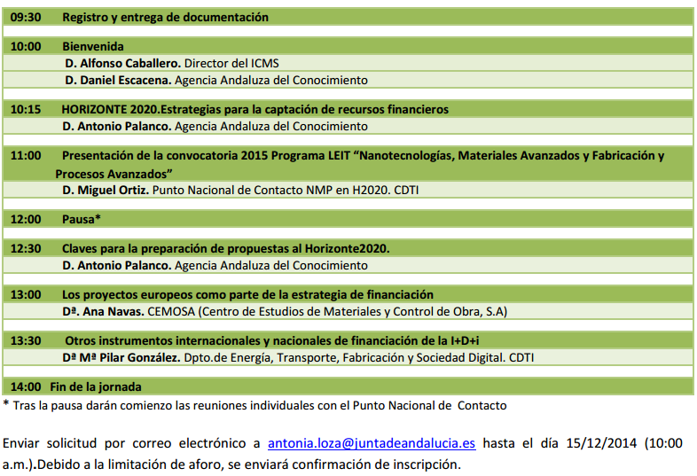
Nombre y Apellidos:
Entidad:
E-mail: | Teléfono:
¿Solicita entrevista con NCP?: En caso afirmativo, rellenar la ficha de Idea de Proyecto que se adjunta y enviar por correo electrónico junto con la ficha de solicitud de inscripción no más tarde del 11/12/2014 (12:00 a.m.)
Ficha de Solicitud de Inscripción

